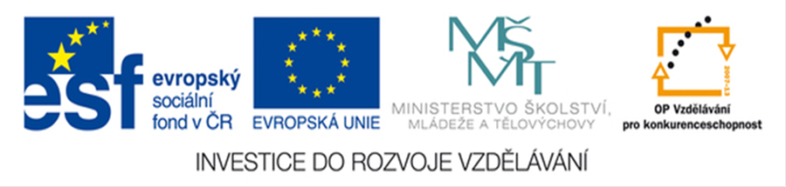

V posledním monitorovacím období červen – srpen 2014 se uskutečnilo několik exkurzí,
První z nich byla zaměřena na odborné zahradnické předměty Technologie pěstování rostlin a Dendrologie. Uskutečnila se v Hluboké nad Vltavou, kde žáci navštívili zámecké zahrady zámku Hluboká, dále zámecké zahradnictví Dušek a v ZOO Ohrada u Hluboké nad Vltavou zhlédli tropickou a subtropickou floru.
Další exkurze byla zaměřena na předměty Květinářství a Základy zahradní architektury, uskutečnila se ve dnech 24. - 25. června 2014. Žáci třetího ročníku se seznámili s architekturou historických pražských zahrad, v botanické zahradě v Troji si prohlédli sbírkové skleníky – Fata Morgana, venkovní expozice zaměřené na použití různých druhů trvalek a dřevin v záhonové a parkové úpravě pro naše klimatické podmínky.
Žáci mechanizačního oboru se zúčastnili exkurze, kde se seznámili s praktickými ukázkami mechanizace pro sklizeň píce.

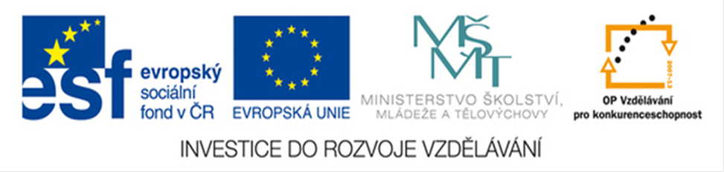

V rámci projektu, který jsme realizovali v období 1. září 2012 – 31. srpna 2014, proběhli v prvních měsících stáže pedagogických pracovníků ve firmách zaměřených na mechanizaci a služby a v podnicích zabývajících se zahradnickou produkcí a realizací.
Z těchto stáží čerpali naši pedagogičtí pracovníci postřehy a zkušenosti, které žákům pak předávali v teoretické a praktické výuce. Vznikla skripta Školkařství a Zemědělská mechanizace. Skripta Školkařství pro zahradnický obor byla vytištěna a pravidelně jsou žáky při hodinách školkařství, ovocnictví, dendrologie a květinářství. Využívána.
Skripta Zemědělské stroje mají 4 části (Stroje pro setí, přípravu půdy a pěstování brambor, Stroje pro ochranu rostlin a hnojení, Stroje pro sklizeň pícnin a lnu, Stroje pro živočišnou výrobu) a jsou určené pro mechanizační obor.
V průběhu dalších měsíců navštívili žáci mechanizačního a zahradnického oboru v rámci jednotlivých exkurzí odborné firmy, kde se seznámili s praktickými zkušenostmi firem v oblasti marketingu, výroby a trhu, dále s možnostmi nabídky práce v těchto firmách.
V závěru monitorovacího období vykonali žáci prodlouženou odbornou praxi v některých těchto firmách a v denících praxe provedli záznam z vykonané praxe.

